Universidad Autónoma de Bucaramanga

MisionTic 2022

Trabajo

Sprint 2

Profesor

Martha Diaz

Presentado por:

David Prada (Scrum Máster)

Gabriela Cordoba

Grace Güette

Norberto Diaz

Miguel Ángel Amaya

Juan Guillermo Ríos

Grupo 5

23 de septiembre del 2021

Bogotá D.C

Sprint planning

Fecha:14/09/21

HORARIO: 9:30 – 10:30 Pm

Recursos: Se hizo una reunión vía zoom donde se tomó evidencia de esta misma

(<https://us04web.zoom.us/j/74526058780?pwd=cjFMUUlWc0tiSHBwMzFoNXlHN3NaUT09>)

Participantes: David Prada (Scrum Master)

Gabriela Cordoba

Norberto Diaz

Descripción de proyecto

La institución educativa villa nueva, tiene como método de aprendizaje la lectura, incentivando a sus estudiantes a hacer uso de la biblioteca que se encuentra en la misma, el método de registro y préstamo de los libros es completamente manual, y se lleva de esa forma hace años. Pero no resulta tan efectivo ya que muchos libros no son devueltos o no se tiene una nueva libreta a tiempo para realizar más registro.

La institución ha pensado digitalizar estos registros para que el encargado de la biblioteca tenga un control más eficaz sobre el prestamos, los registros de los libros nuevos, libros en mal estado y libros sin devolver.

el programa contara con registro para profesores, estudiantes y personas que no hagan parte de la institución que usen la biblioteca, el encargado de la biblioteca necesitara los siguientes datos:

estudiantes: nombre, edad, grado que cursa, correo, numero de T.I o C.C y horario

profesores: nombre, edad, numero de C.C, correo y horario

invitado: nombre, edad, numero de T.I o C.C y correo

los libros estarán clasificados por materias, y cada uno contara con un único código el cual se tendrá en cuenta a la hora se hacer el préstamo para realizar el seguimiento, la persona que se atrase con una entrega recibirá un correo informando que debe entregarlo

para ingresar al sistema, se pedirá usuario y contraseña a las personas que tengan un registro de acceso al programa, ni alumnos ni profesores contaran con acceso, solo personal a cargo de la biblioteca.

|  |  |  |  |  |  |
| --- | --- | --- | --- | --- | --- |
| No. Historias de usuario | Nombre de historia de usuario | Como < tipo de usuario > | Quiero <realizar alguna tarea> | Para <Completar mis tareas a tiempo> | Criterios de aceptación |
| SIA – 05 | Mockups del proyecto | Gabriela Córdoba | Diseñar primeros bosquejos de los módulos | Para representar funcionalidades y diseño de la interfaz | * Se realiza un bosquejo de todas las pantallas |
| SIA – 06 | Interfaz de ingreso | Grace Gütte | Ingresar al sistema | Para realizar las respectivas tareas del usuario y evaluar su   rendimiento. | *Las credenciales de ingreso serán: nombre y contraseña. *Se   tiene que consultar que el usuario sea válido *(ind*ex.html) |
| SIA – 07 | Menú de inicio | Miguel Amaya | Acceder al menú general con sus disponibles acciones. | Para navegar entre interfaces para realizar las respectivas tareas | Se deben mostrar los enlaces permitidos según el tipo de   usuario que inicia la sesión ***(main.html)*** |
| SIA – 08 | Menú Estudiante | David Prada | Acceder al menú general con sus disponibles acciones. | Para navegar entre interfaces para realizar las respectivas tareas | Se muestran las opciones para cada tipo de necesidad en el menú  *Botón para volver al menú de inicio **(Menuinicio.Html)**  *se registra cada estudiante que requiera un libro **(Nuevoestudiante.Html)**  *Se toman datos del estudiante para prestar un libro **(Prestarlibro.Html)**  *Se visualiza los datos del estudiante y los libros prestados **(Verestudiante.html)** |
| SIA-09 | Menú docente | Juan Guillermo Ríos | Acceder al menú general con sus disponibles acciones | Para navegar entre interfaces para realizar las respectivas tareas | Se muestran las opciones para cada tipo de necesidad en el menú  *Botón para volver al menú de inicio **(Menuinicio.Html)**  *se registra cada estudiante que requiera un libro **(Nuevoprofesor.Html)**  *Se toman datos del estudiante para prestar un libro **(Prestarlibro.Html)**  *Se visualiza los datos del estudiante y los libros prestados **(Verprofesor.html)** |
| SIA-10 | Menú Invitados | Norberto Diaz | Acceder al menú general con sus disponibles acciones | Para navegar entre interfaces para realizar las respectivas tareas | Se muestran las opciones para cada tipo de necesidad en el menú  *Botón para volver al menú de inicio **(Menuinicio.Html)**  *se registra cada estudiante que requiera un libro **(Nuevoinvitado.Html)**  *Se toman datos del estudiante para prestar un libro **(Prestarlibro.Html)**  *Se visualiza los datos del estudiante y los libros prestados **(Verinvitado.html)** |

**SPRINT 2**



Daily Meenting

Fecha:23/09/21

Horario: 8:00 – 8:15 Pm

Recursos: Se hizo una reunión vía zoom donde se tomó evidencia de esta misma

(<https://us04web.zoom.us/j/75247165354?pwd=NkM2dFpvRjhHdnhOSTROYWVkTC9Xdz0>)

Participantes:

David Prada (Scrum Master)

Gabriela Cordoba

Miguel Amaya

Descripción: En la reunión socializamos ideas acerca del mejoramiento sobre el sprint, la idea con mayor aceptación fue la de David, dicha idea es de cómo podemos efectuar los sia's con el que ya nombrado hizo, ya que los demás integrantes no se conectaron por falta de tiempo.

Fecha:25/09/21

HORARIO: 9:00 – 9:30 pm

Recursos: Se hizo una reunión vía zoom donde se tomó evidencia de esta misma

(<https://us04web.zoom.us/j/77045137376?pwd=R1M0cm9NcU5weUdpcEVzamwraFJVUT09>)

Participantes:

David Prada (Scrum master)

Gabriela Cordoba

Miguel Amaya

Grace Güette

Juan Guillermo Ríos

Norberto Diaz

Descripción: En esta ocasión todos los del grupo se pudieron conectar.

Se dividió los sia con los seis integrantes del grupo, se hablo del tema y como se iba a desarrollar cada sia, también se hablo de cuales serian los dias en los cuales nos íbamos a reunir ya que es importante que los del grupo opinen sobre las decisiones del proyecto.

por ultimo David pregunto a los integrantes que si tenían algún inconveniente en seguir con el curso ya que por la falta de tiempo puede ser algo complicado.

Fecha:26/09/21

Horario:9:00 – 9:30 pm

Recursos: Se hizo una reunión vía zoom donde se tomó evidencia de esta misma

(<https://us04web.zoom.us/j/74214785233?pwd=eU0wdTUrZXdtcGVHYit3RlVBNFdLdz09>)

Participantes:

David Prada (Scrum Master)

Gabriela Cordoba

Miguel Amaya

Descripción: En esta reunión solo se pudieron conectar tres de seis integrantes.

David nos dio guía para poder clonar el git, y que pudiéramos ver todo lo que el o los demás hacían, Se vio el avance del sia de David y se habló de ello.

Miguel no pudo estar en toda la reunión por inconveniente mayor, y así se concluyo la reunión de ese día.

Fecha:29/09/21

Horario: 9:00 – 9:30 pm

Recursos: Se hizo una reunión vía zoom donde se tomó evidencia de esta misma

(<https://us04web.zoom.us/j/78495202514?pwd=VG1OYVVTUVRkVzQzS2N5S0MzN0ZHZz09>)

Participantes:

David Prada (Scrum Master)

Gabriela Cordoba

Miguel Amaya

Descripción: En esta reunión asistió Miguel, David y Gabriela, David mostro lo de HTML5 y como lo estaba haciendo y como se ejecutaba.

Después de eso David fue enseñando un poco de HTML5 y se fueron resolviendo dudas, David guio a los demás en como ir haciendo un poco el código de cada cosa y que significado tenía cada cosa.

se quedo de reunir mañana otra vez, para resolver la duda de agrandar texto.



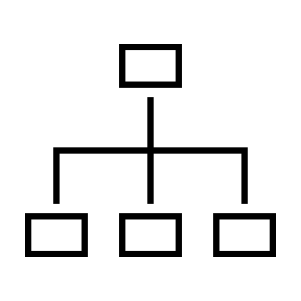Product Increment

Sia-5

Se utilizo aplicativo Balsamiq en todas.

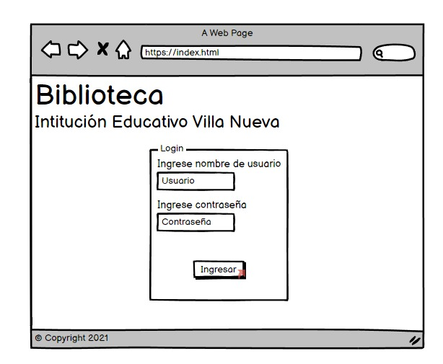

*Login.Balsamiq

*MenuPrincipal. Balsamiq

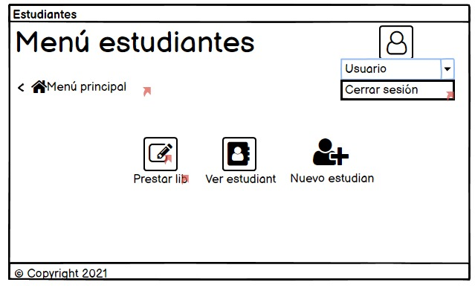

*MenúEstudiantes.Balsamiq

*PrestamoDeLibros.Balsamiq

*MenúProfesores.Balsamiq

*MenuInvitados.Balsamiq

Sia-6

Login.

ingreso al sistema

Primer diseño

Segundo diseño

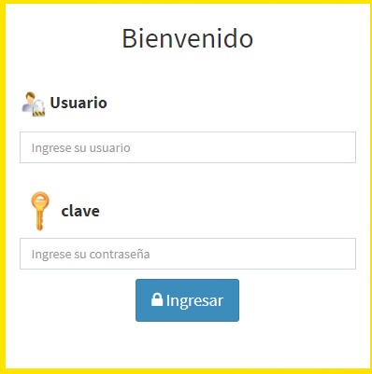

Sia-7

se uso aplicativo visual code

Menu de inicio

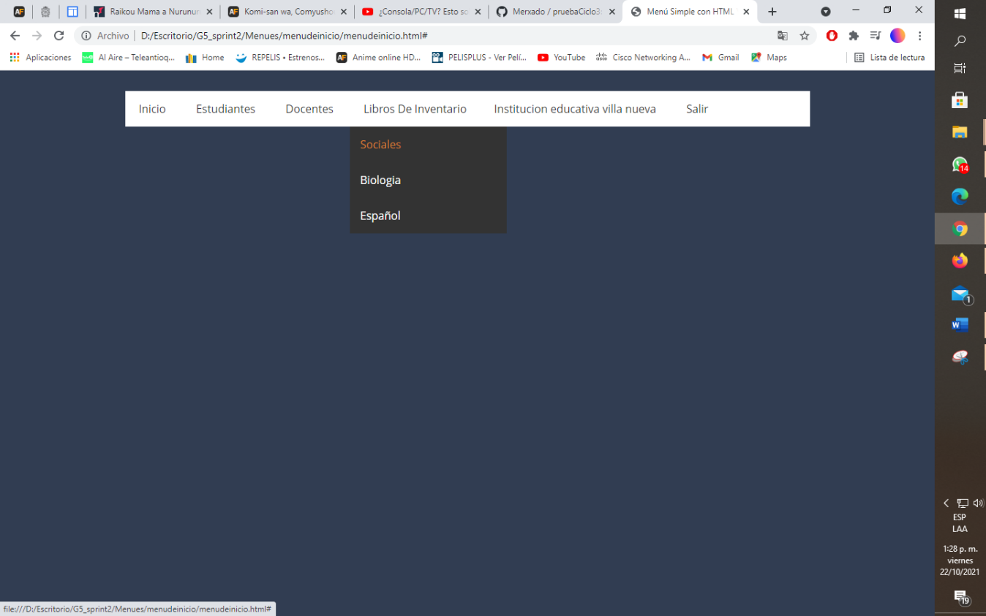Primer diseño(menú con opciones desplegables)

Segundo diseño (menú desplegable)

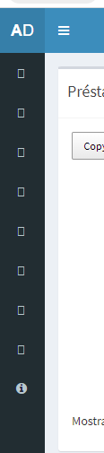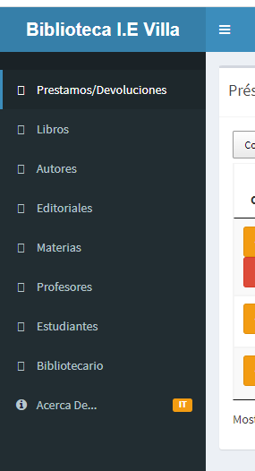

Sia-8

Mené estudiante

se uso aplicativo Visual Code

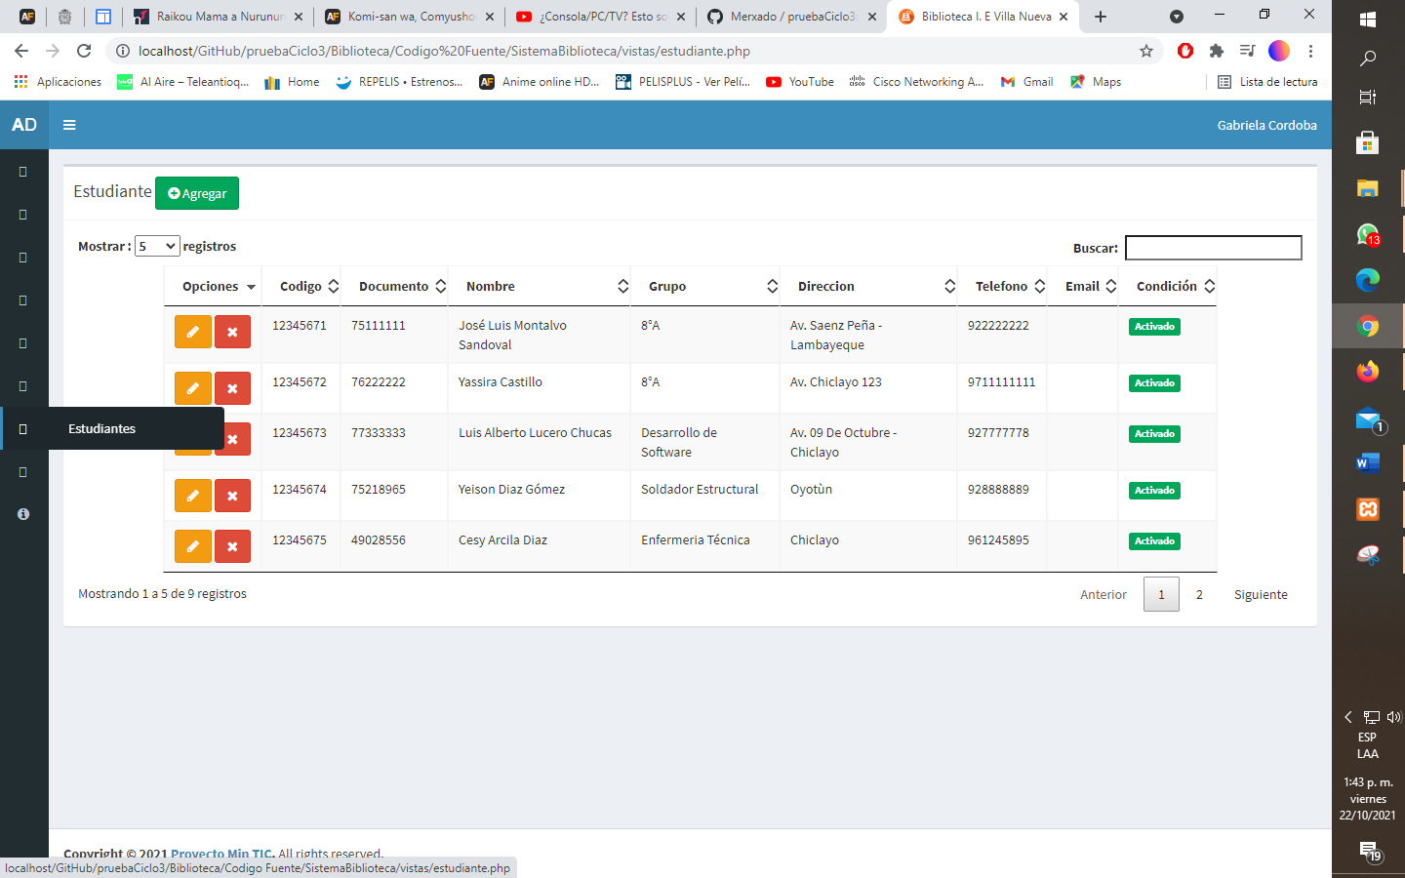

Sia-9

Se utilizo aplicativo Studio visual code

primer diseño

segundo diseño

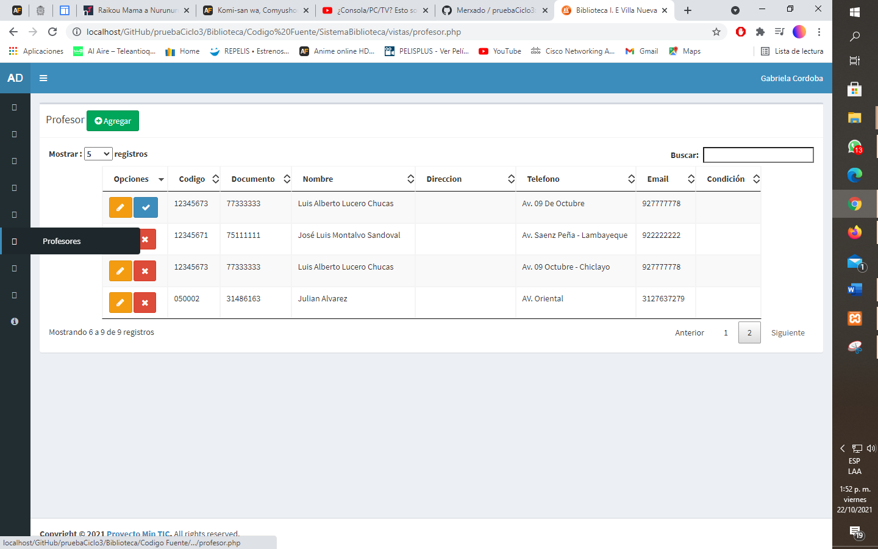

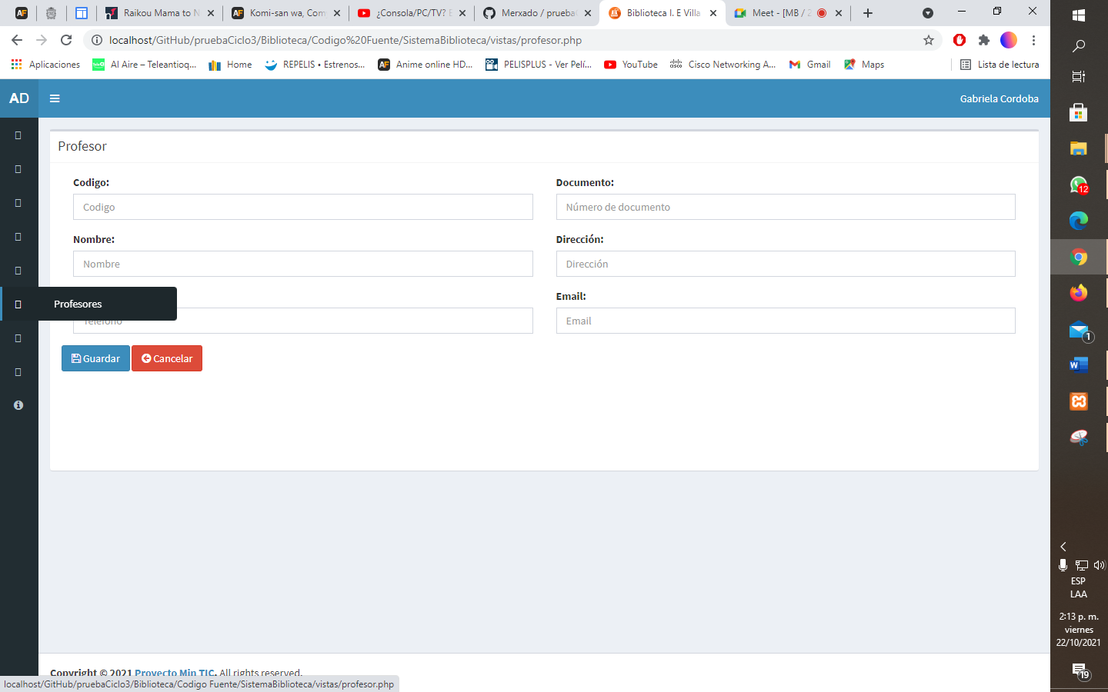

Sia-10

Se utilizo aplicativo Studio visual code.

primero diseño

Segundo diseño (se cambió el nombre a bibliotecario)

